





ÍNDICE

**Contenido Product Backlog revisado:**.......................................................................3

Macro-tareas (big issues)

Cronograma en escala de semanas.

Entregables (1 por iteración).

Roles y responsabilidades de cada miembro

Lista de recursos necesarios (herramientas software).

**Contenido segunda iteración:**....................................................................................6

Tareas en formato tarjeta.

Revisión del proceso Kanban y las tarjetas pendientes e inclusión a la siguiente iteración.

**Contenido del Product backlog:**

MACRO-TAREAS (BIG ISSUES)

* Movimiento de grande
* Movimiento de pequeño
* Diseño del primer nivel
* implementar input de mando
* Mecánica de lanzar al pequeño
* Mecánica de arrastrar aire
* Mecánica de parar arrastrar aire
* Mecánica mover objetos grande
* Mecánica pulsar botones suelo grande
* Mecánica interactuar palancas pequeño
* Plataformas que levantan al grande
* Recoger coleccionables
* Interfaz
* Final de nivel

CRONOGRAMA EN ESCALA DE SEMANAS

El GDD va en todas las iteraciones y el seguimiento del proyecto

| Semanas 7/10 al 27/10 | Programación de mecánicas principales:   * Movimiento de jugador y físicas con el entorno. * Primera mecánica de puzzle, lanzar al personaje pequeño. * Desarrollo y diseño del primer nivel de juego con la mecánica ya implementada. * Afinar el prototipo para realizar el entregable. |
| --- | --- |
| Semanas 28/10 al 17/11 | * Corrección de errores * Implementación del resto de mecánicas de puzzle * Mejora del diseño de nivel incorporando las nuevas mecánicas * Comienzo de mejoras visuales |
| Semanas 18/11 al 22/12 | * Corrección de errores * Puesta en común del nivel final * Implementación de audio * Pulido de programación |

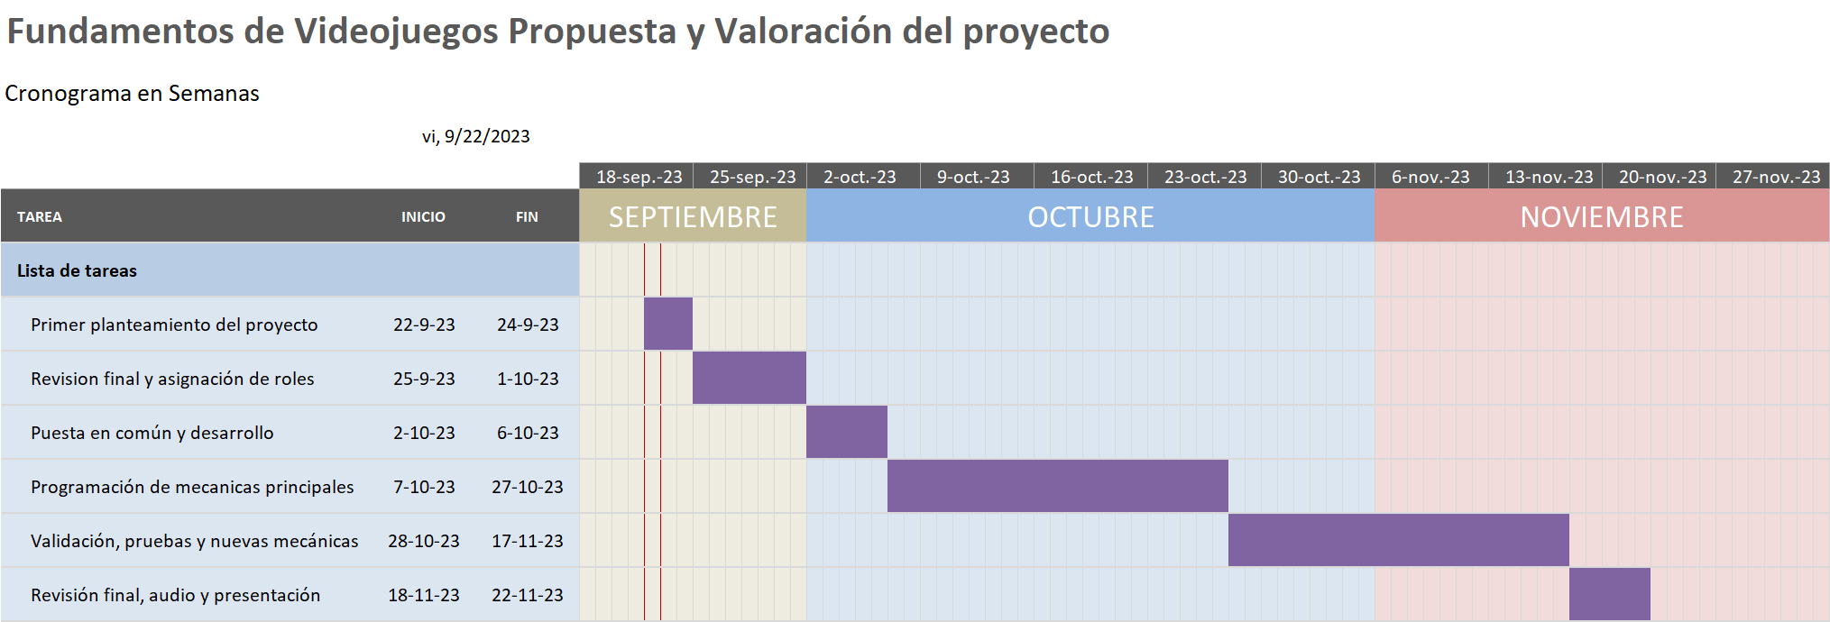

ENTREGABLES

| Entregable 1 | 6 de Octubre | * GDD * Planificación inicial * Storyboard |
| --- | --- | --- |
| Entregable 2 | 27 de Octubre | * Mecánica Principal * Primer puzzle * Primer nivel * Evaluación Técnica |
| Entregable 3 | 17 de Noviembre | * Resto de mecánicas * Nivel mejorado * Evaluación Técnica |
| Entregable 4 | 22 de Diciembre | * Audio * Texturas * Animaciones * Evaluación * DEMO jugable |

ROLES Y RESPONSABILIDADES DE CADA MIEMBRO

* Iván Navarro: Team Lead y programación
* David Jimenez: Diseño de niveles
* Daniel Marcos: Diseño de niveles
* Sergio Fernández: QA
* Alvaro Plaza: Programación
* Alejandro Rujas: Diseño de niveles

LISTA DE RECURSOS NECESARIOS

* Unity2d
* VisualStudio/Rider
* Assets gratuitos de UnityAssetStore
* Trello
* GitHub
* Discord
* Google Drive

**Contenido primera iteración:**

ESTRUCTURA KANBAN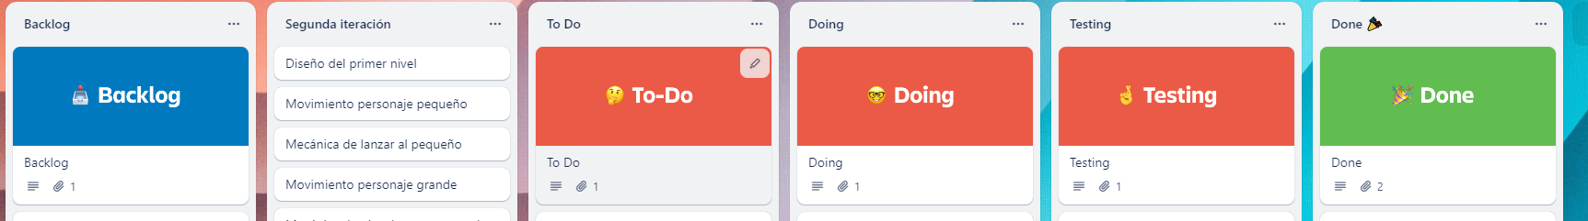

TAREAS EN FORMATO TARJETA

* Título : Diseño del primer nivel.

Descripción : Diseñar un boceto de primer nivel en el que podamos mostrar las mecánicas principales.

Validación: Ver si es posible superar el nivel.

* Título : Movimiento normal del personaje pequeño

Descripción : Movimiento del personaje pequeño a desarrollar en horizontal y vertical.

Validación: Al pulsar las teclas de dirección el movimiento es fluido y rápido.

* Título : Salto del personaje pequeño

Descripción : Movimiento de salto del personaje pequeño, un salto rápido y ágil en dirección horizontal y diagonal.

Validación : Al pulsar la tecla “ESPACIO” el salto es rápido y ágil.

* Título : Movimiento del personaje grande

Descripción : Movimiento del segundo personaje a desarrollar, tanto horizontal como vertical, más tosco y lento que su compañero.

Validación : Al pulsar las teclas de dirección la respuesta es rápida y percibimos un desplazamiento más lento.

* Título : Física del personaje grande, mover objetos y pisar botones

Descripción : Mecánica principal del personaje grande,

Validación : Interactuar con los objetos y botones

* Título : Interactuar con palancas personaje pequeño

Descripción : el personaje pequeño es el único que puede interactuar con palancas en el escenario que ayudarán al personaje grande y a él para avanzar en el nivel.

Validación : El personaje pequeño debe poder usar las palancas para facilitar el avance del personaje grande.

* Título : Plataformas para levantar al personaje grande

Descripción : debido a que el personaje grande no puede realizar la acción de salto hay ciertas plataformas que activa el personaje pequeño que le ayudan a subir para continuar el nivel.

Validación : Al usar las plataformas el personaje grande debe poder alcanzar la siguiente zona para avanzar junto al pequeño.

* Título : Personaje grande lanzando al pequeño

Descripción : existen ubicaciones en las que ni el personaje pequeño ni el grande pueden acceder con sus movimientos normales por lo que el grande tiene una funcionalidad de lanzar al pequeños para alcanzar sitios antes inaccesibles.

Validación : Usar la mecánica para superar obstáculos que solo el pequeño puede superar.

* Título : Inercia de caída para el personaje pequeño

Descripción : Establecer la inercia con la que cae el personaje en consonancia con sus controles.

Validación : Debe tener la velocidad adecuada para permitir superar los obstáculos.

* Título : Final del nivel

Descripción : Se consigue el objetivo de finalizar el nivel en el que siguiendo la historia del juego el personaje pequeño finalmente se reencuentra con su madre gracias a la colaboración con el personaje grande

Validación : El público se siente satisfecho con el final de la historia.

REVISIÓN KANBAN Y DECISIONES

Hemos decidido utilizar esta plantilla para todos los documentos relacionados con el proyecto, aunque Google Docs no reconoce el formato correctamente.

Hemos tomado la decisión de tener una reunión semanal para esta iteración y el kanban está revisado tras haber entendido cómo funciona el excel.

Además vamos a hacer una reunión en la que Iván y Daniel explicarán unos básicos de Unity al resto de compañeros y resolverán dudas.